**BỘ LAO ĐỘNG - THƯƠNG BINH & XÃ HỘI**

**TRƯỜNG CAO ĐẲNG CÔNG NGHỆ THÔNG TIN TP.HCM**

**KHOA CÔNG NGHỆ THÔNG TIN – ĐIỆN TỬ**



**BÁO CÁO TIỂU LUẬN  
MÔN HỌC: LTGDW1**

**Web Bán Điện Thoại Máy Tính Và Phụ Kiện**

**Giảng viên hướng dẫn: Nguyễn Trung Kiên**

**Sinh viên thực hiên: Lê Văn Văn MSSV: ….501200239**

**Tên nhóm học phần: ……….***LTGDW1_HK1.21-22_CD20N4..………*

**Học kỳ: 1 Năm học: 2021-2022**

Tp.Hồ Chí Minh, tháng 11 năm 2021

MỤC LỤC

PHẦN 1. GIỚI THIỆU ĐỀ TÀI 2

1.1 Tổng quan đề tài 2

1.2 Mục đích đề tài 2

PHẦN 2. NỘI DUNG THỰC HIỆN 2

2.2 Trình bày nội dung đã làm được: 4

PHẦN 3. KẾT LUẬN VÀ BÀI HỌC 6

TÀI LIỆU THAM KHẢO 7

# GIỚI THIỆU ĐỀ TÀI

## Tổng quan đề tài

Trang web cho phép mua các sản phẩm điện thoại , máy tính và các phụ kiện thiết yếu và dự định sẽ phát triển trang web hơn nữa cho kế hoạch học tập lâu dài

Đây là link mà trang web mà em đã upload lên 1host free ,có thể xem tại link này

http://caffestore.lovestoblog.com/#!/

Những tính năng của trang web :

* Xem toàn bộ các sản phẩm ,hiển thị các thông tin chi tiết
* Xem chi tiết sản phẩm
* Tìm kiếm sản phẩm nhanh chóng
* Lọc các sản phẩm hiển thị trên trang web theo tên , giá tăng hoặc giảm dần
* Phân các sản phẩm theo trang
* Login,đăng ký (kiểm lỗi form ,nhập đầy đủ mới cho đăng nhập, đăng ký )
* Chọn mua thêm sản phẩm(giỏ hàng) xem chi tiết giỏ hàng và thanh toán
* Thao tác với giỏ hàng và hóa đơn , xóa giỏ hàng , cập nhật giỏ hàng ,hiển thị tổng giỏ hàng

## Mục đích đề tài

Xây dựng 1 trang web mua sắm sản phẩm dễ dàng và tiện dụng nhanh chóng cho mua dịch đang trong tình hình dịch bênh căng thẳng

**Phần II:**

File sourcecode bài gồm có

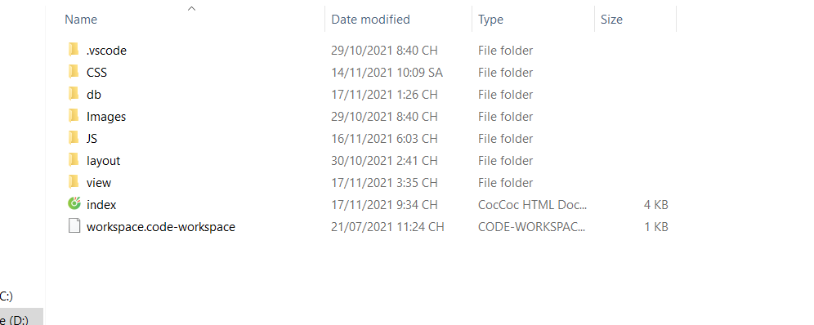

Trang web được viết bằng ngôn ngữ Angularjs , css, html , và scripts

Nội dung đã làm được

Để có thể xây dựng 1 trang web đơn bằng angularjs ,chúng ta cần phải có thư viện angularjs , có thể tải xuống thư viện hoặc dùng bằng link online



Và khai báo ứng dụng

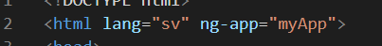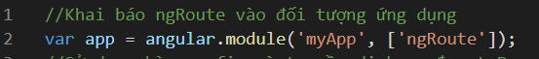

Và dùng ng-include để lấy các phần cố định cho 1 trang web đơn , ng-view là phần mà các nội dung sẽ hiển thị khi chúng ta dùng ng-route để chuyển hướng chúng bằng $routeProvider

/path là nơi chúng ta muốn đến ,templateUrl là phần nội dung hiển thị cần nạp vào ng-view

Math.random() là các template được trình duyệt cache và sử dụng cho lần truy cập tiếp theo của bạn .

Với Phần hiển thị sẽ hiển thị các mặt hàng và sản phẩm khi chúng ta lựa chọn trên phần header được /path đến



Hiển thị sản phẩm và thông tin được lấy từ file json đổ lên ,qua phương thức $http

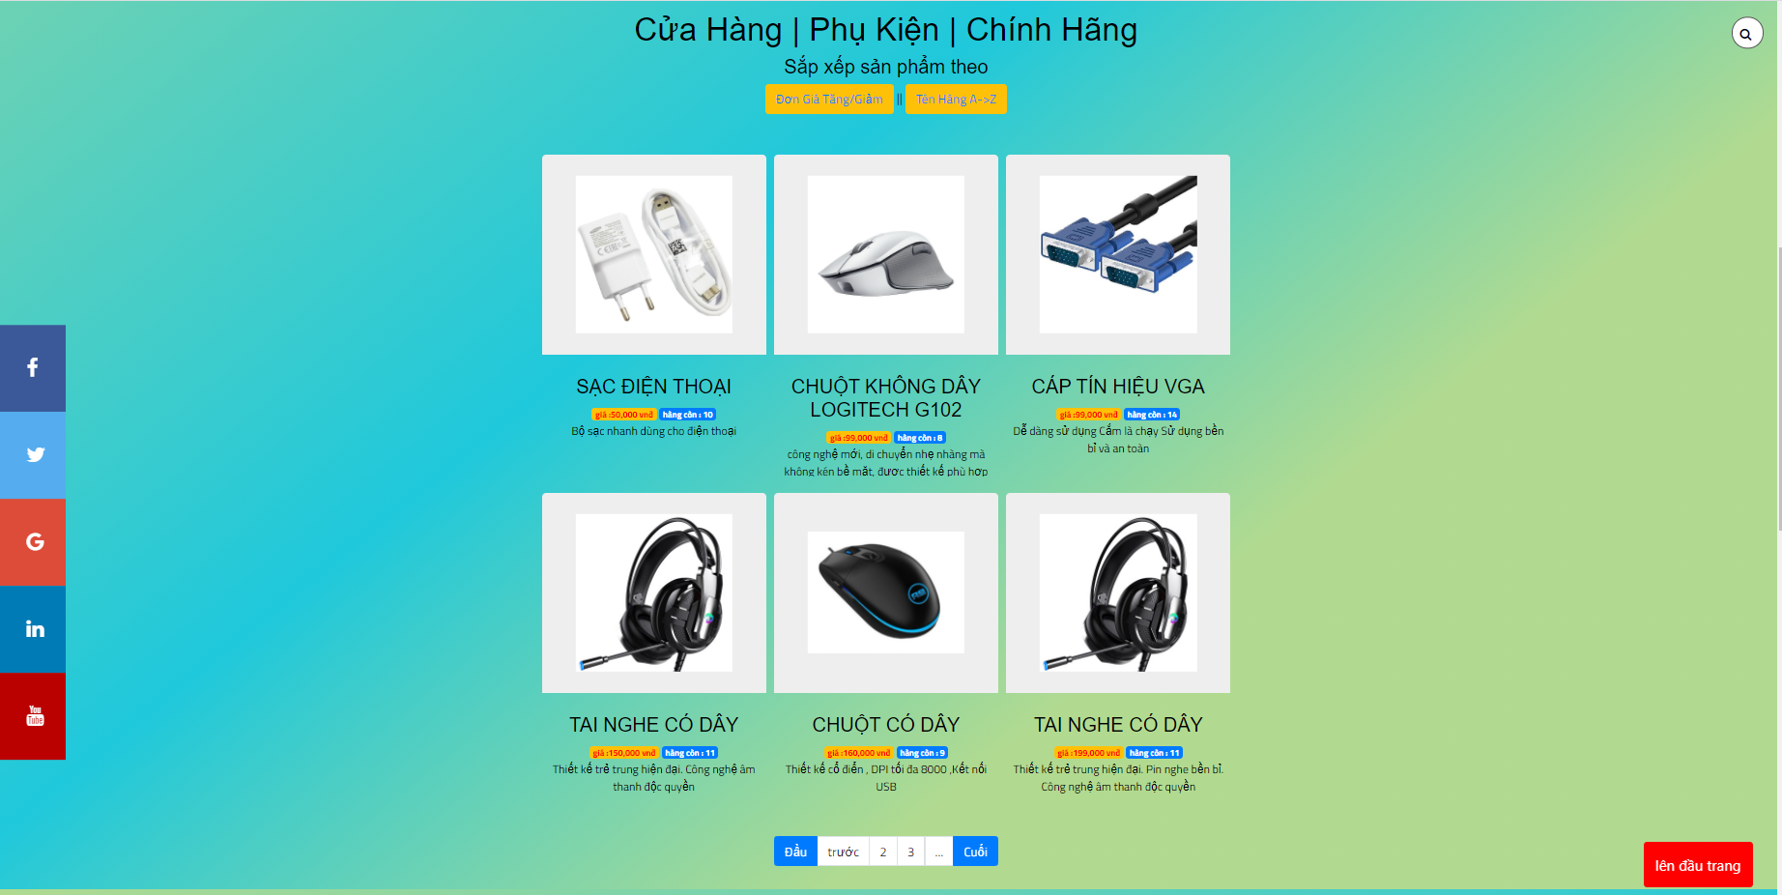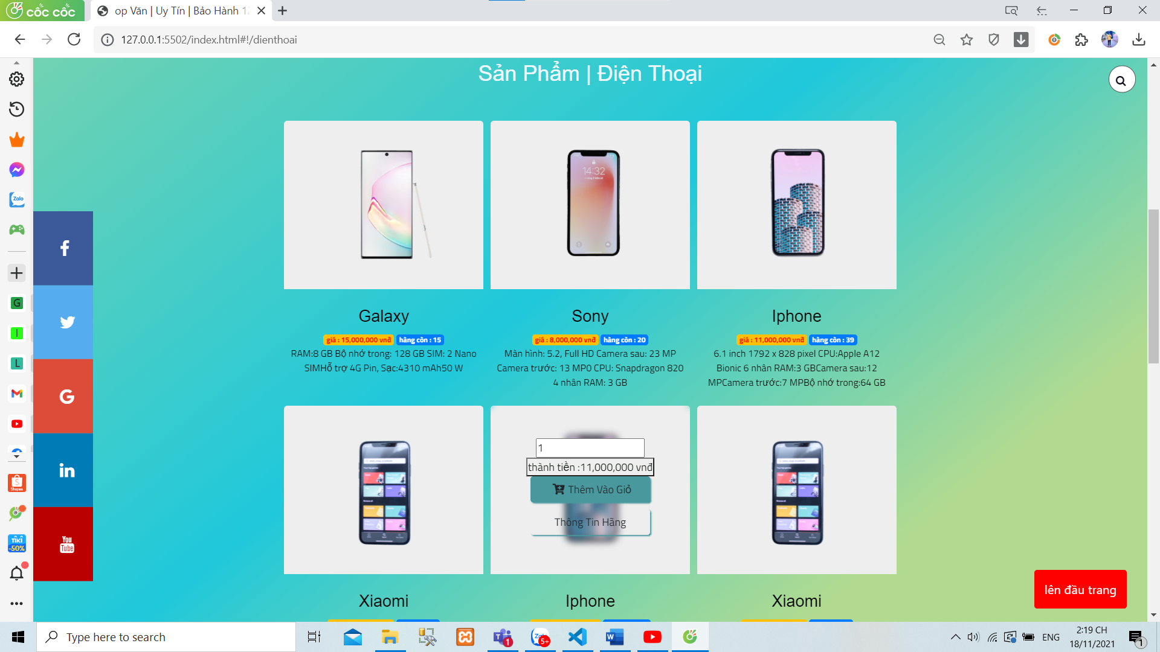

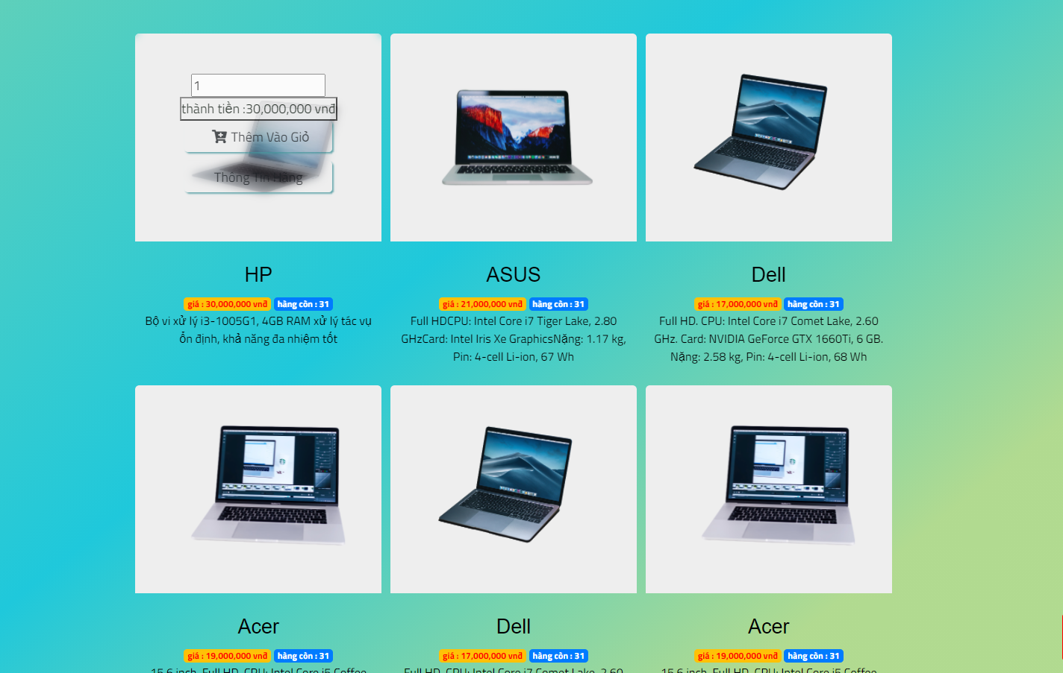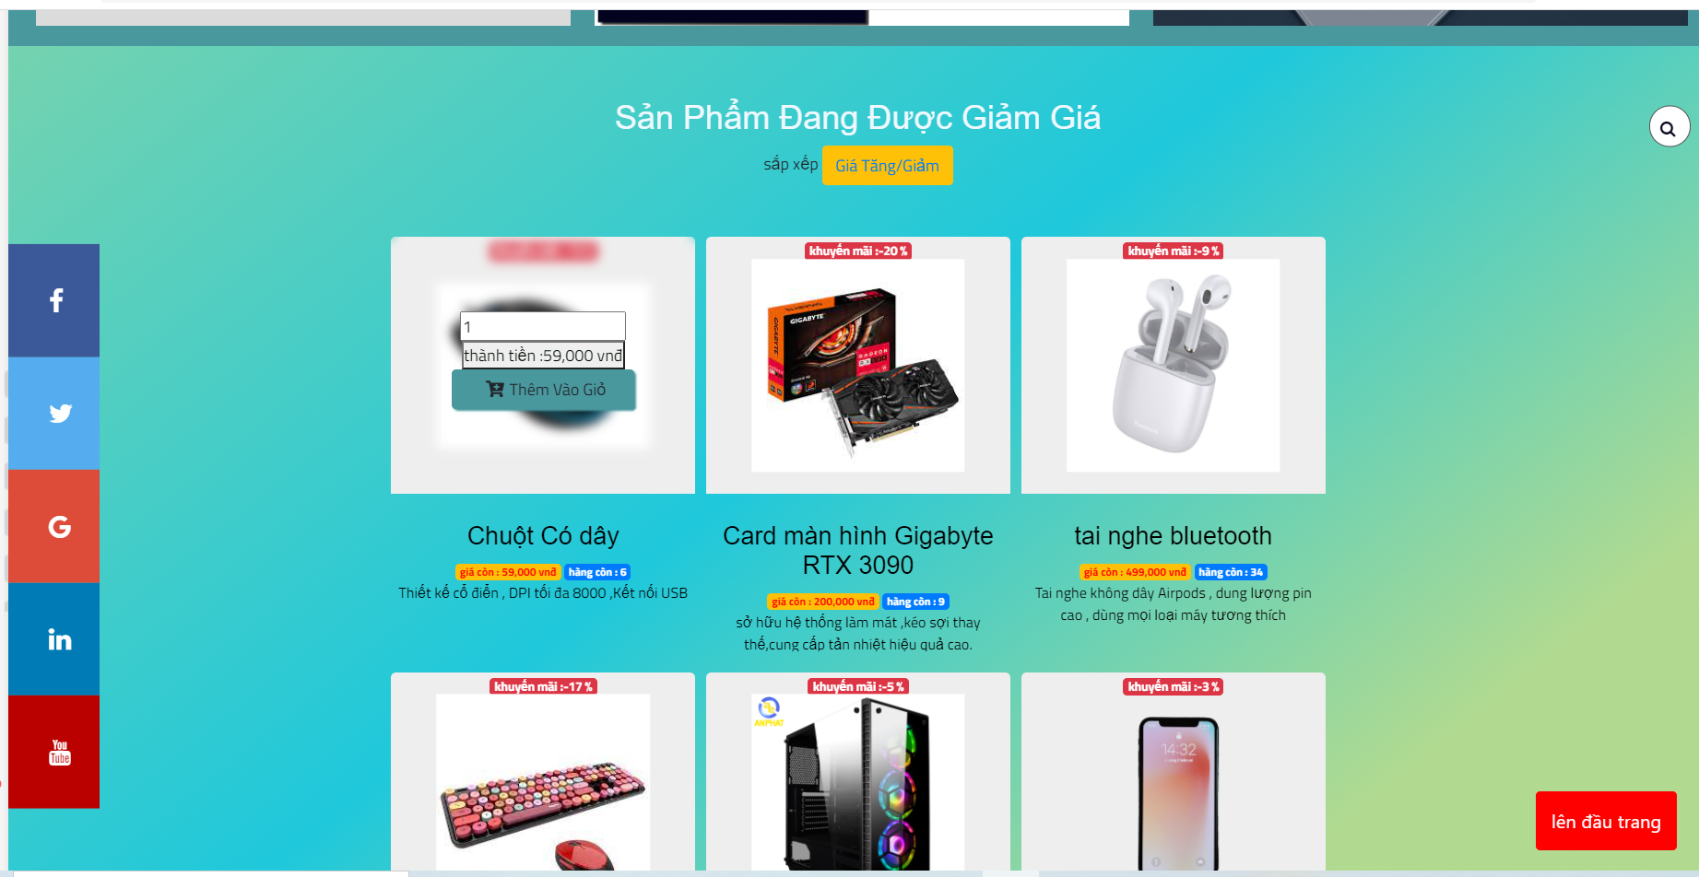

Thực hiện chức năng sắp xếp theo giá ,theo tên orderBy bằng cách ng-click

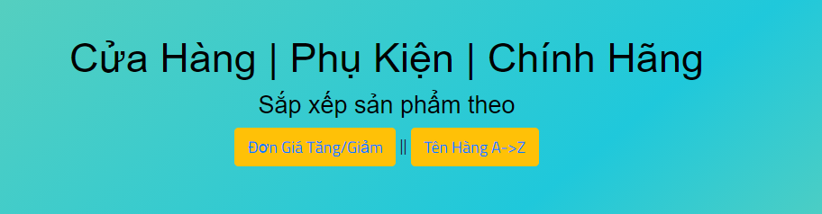

Thực hiện chức năng tìm kiếm hàm filter thông qua ng-model với người dùng có thể tìm kiếm các sản phẩm theo tên mong muốn 1 cách chính xác nhất

Chức năng kiểm lỗi form đăng ký ,nhập sai sẽ có báo lỗi , nhập đúng sẽ có tích xanh và hiển thị nút cho người dùng đăng ký tài khoản

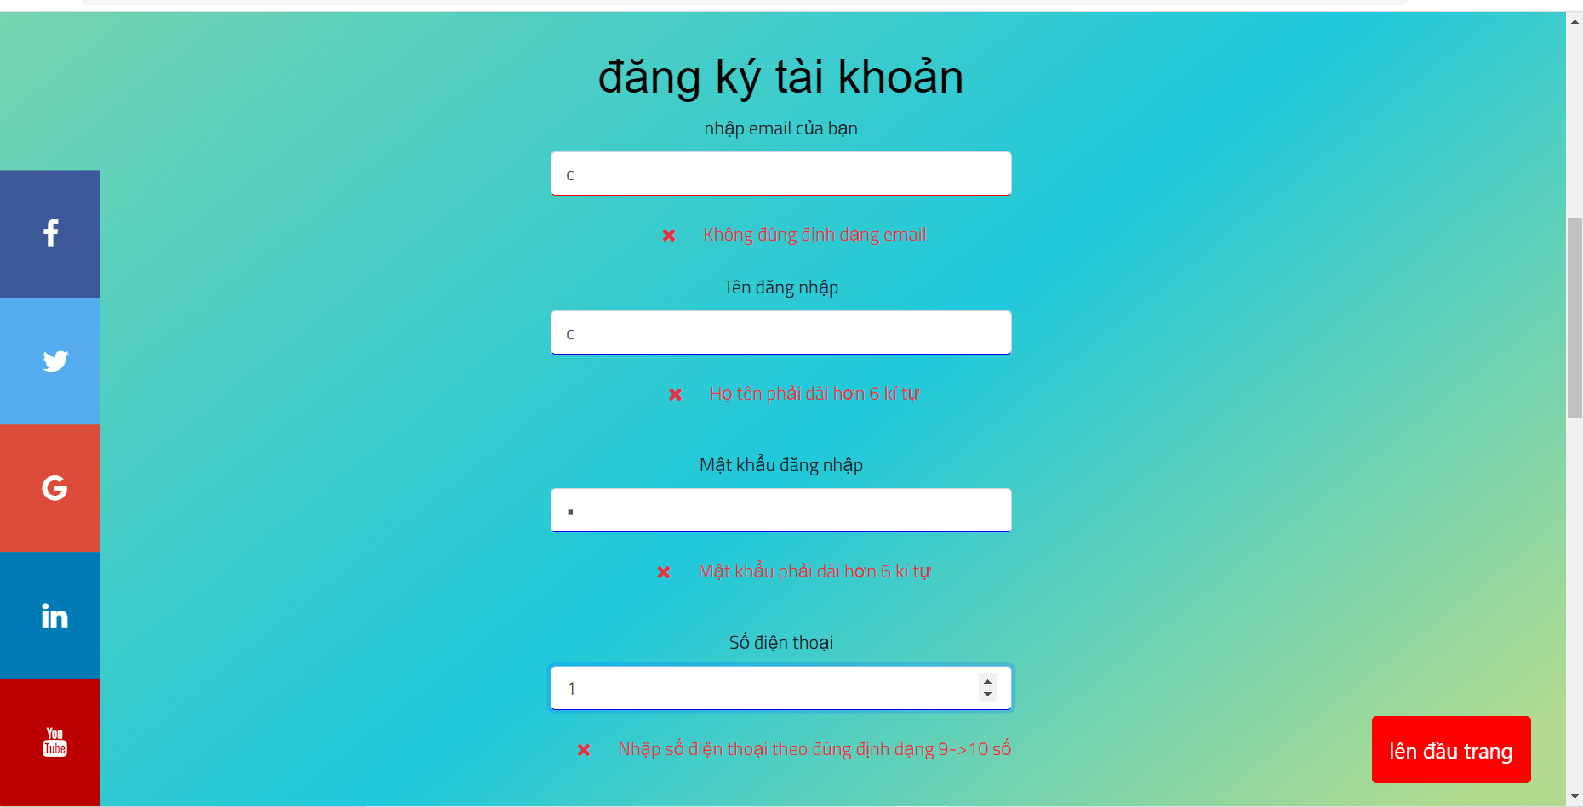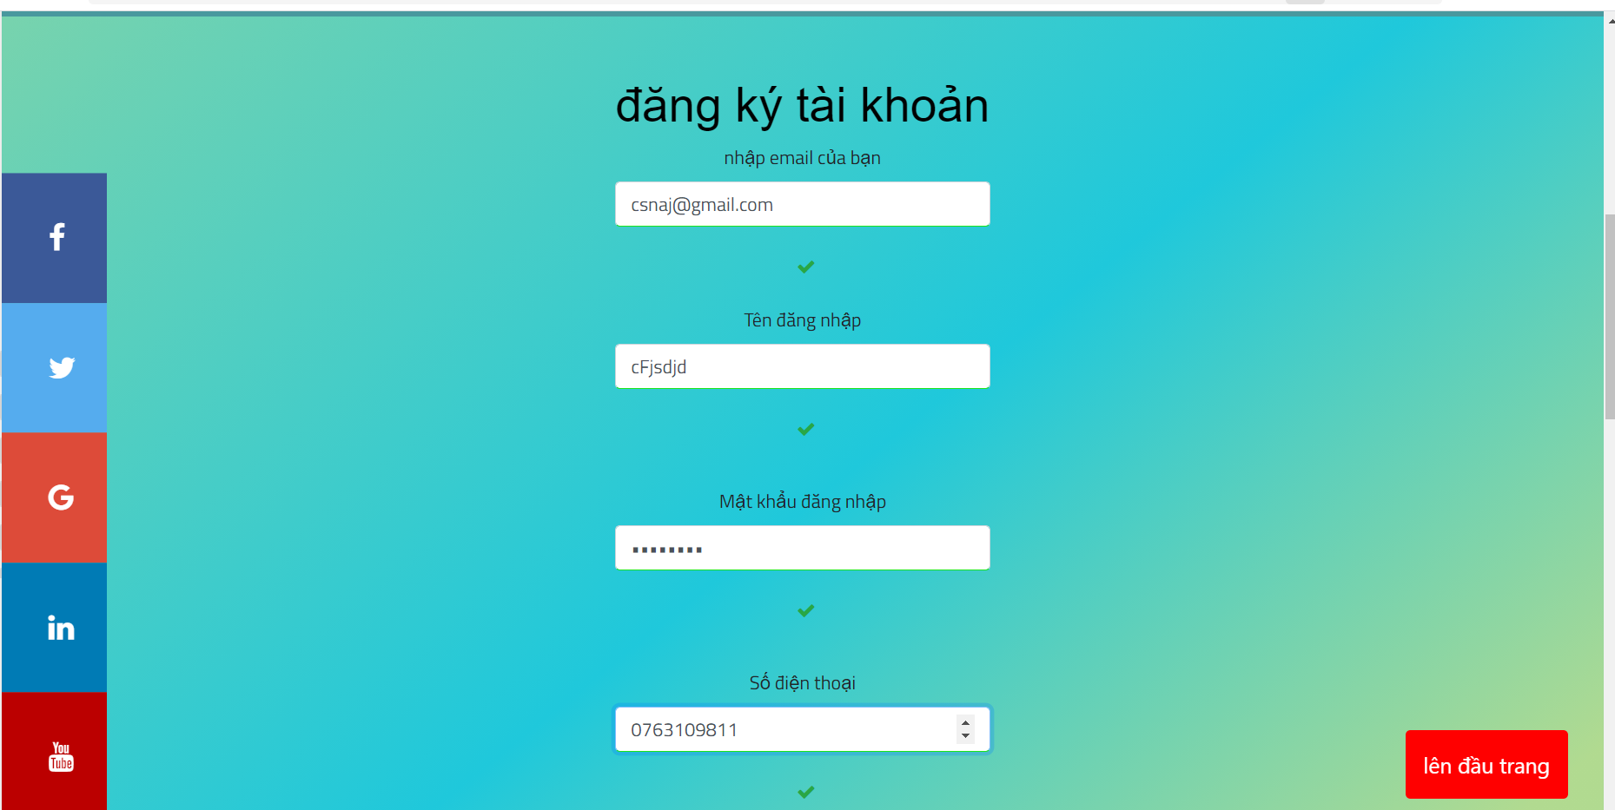

Chức năng và kiểm lỗi form đăng nhập

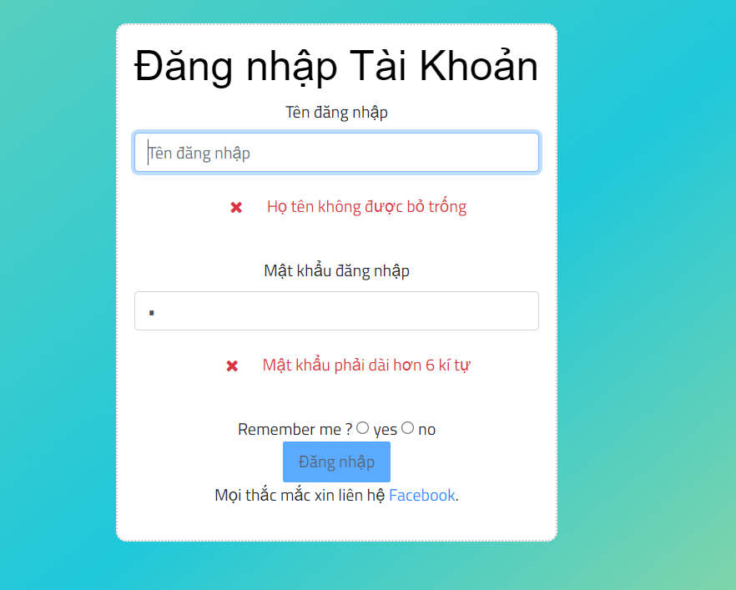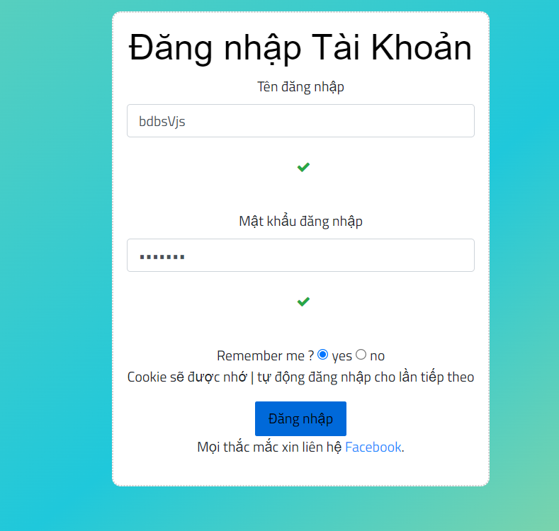

Chức năng và hiển thị phân trang dùng limitTo ,hiển thị số sản phẩm trên 1 trang

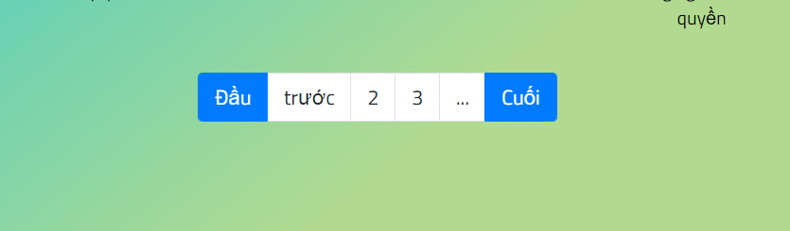

Chức năng đặt hàng và thêm vào giỏ hàng , chỉnh sửa giỏ hàng

Tại giao diện người dùng tìm và chọn sản phẩm mình muốn mua , chọn số lượng số tiền sẽ hiển thị cho người dùng biết khi chọn số lượng sản phẩm 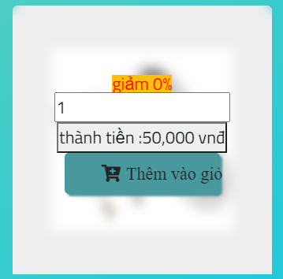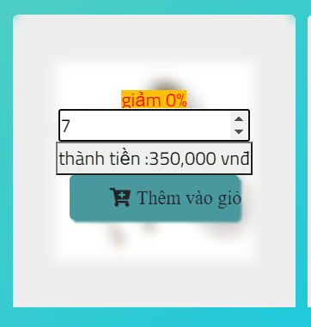

Khi khách hàng click vào nút thêm giỏ hàng lúc này sản phẩm sẽ được tự động thêm vào giỏ hàng và đưa ra tổng tiền

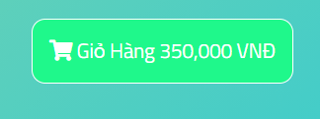

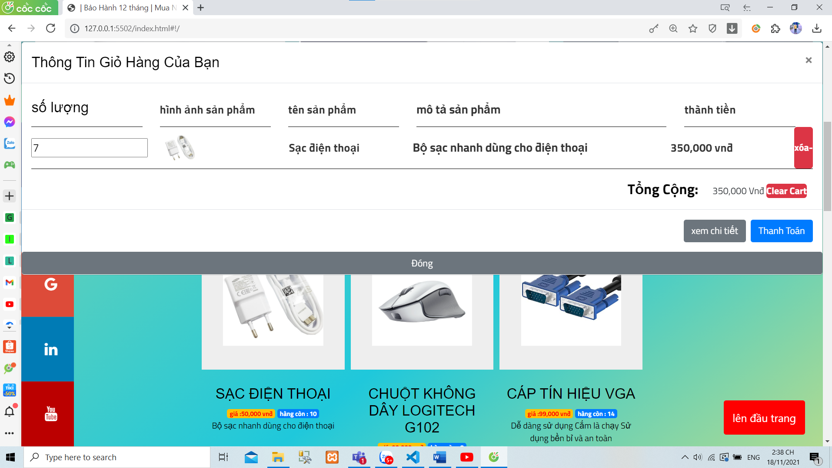

Người dùng có thể xóa tất cả, xóa 1 sản phẩm đi ,chỉnh sửa số lượng sản phẩm tại giỏ hàng và xem chi tiết ,thanh toán giỏ hàng của mình

Khi khách hàng click vào muốn xem chi tiết thì ở trang chi tiết sẽ hiển thị chi tiết , tên , giá , hình ảnh sản phẩm , thông tin , khuyến mãi của sản phẩm là bao nhiêu

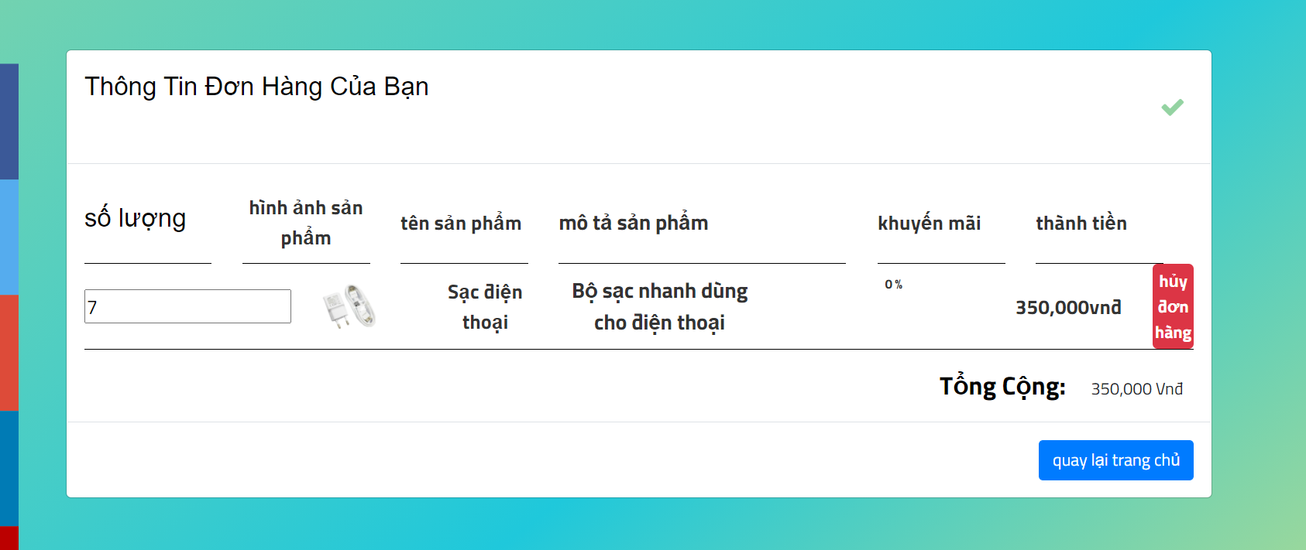

Khi khách hàng click vào nút thanh toán trên giỏ hàng của mình thì sẽ chuyển đến 1 giao diện thanh toán bao gồn số điện thoại , địa chỉ giao hàng 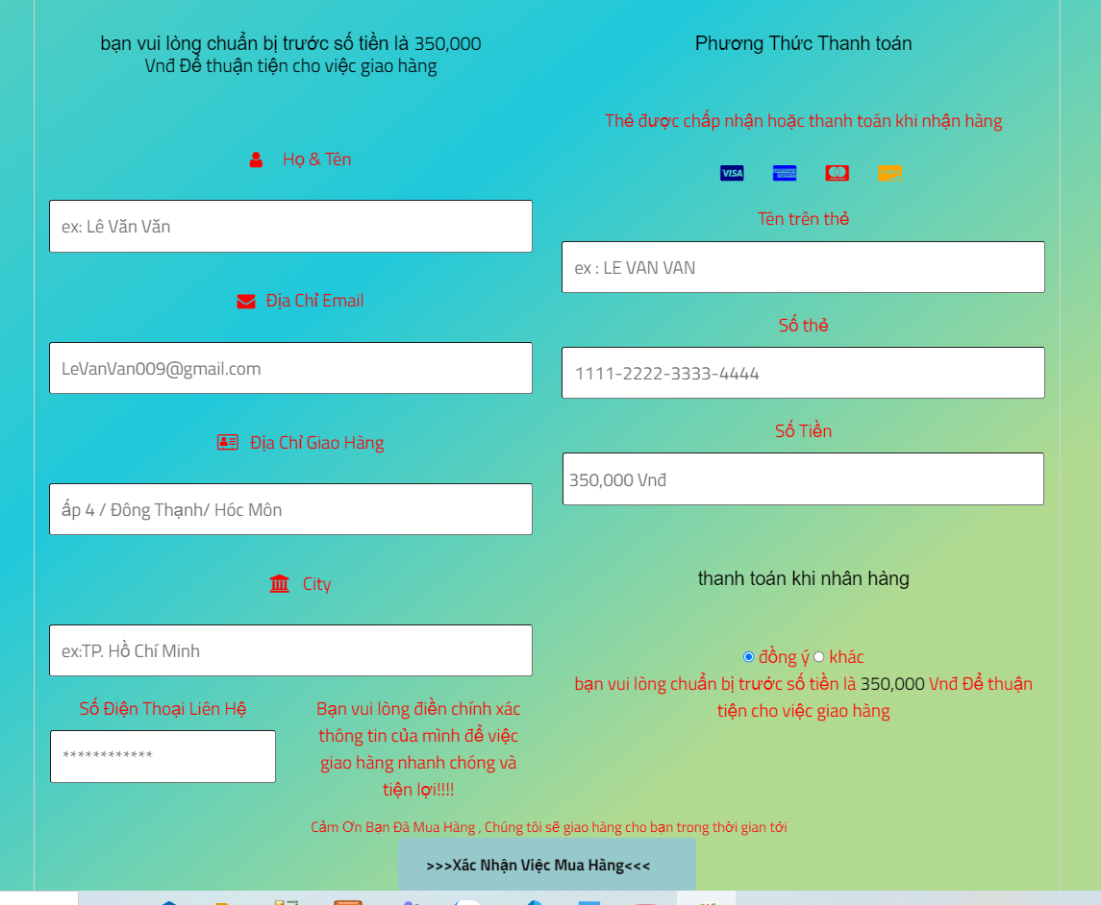

Chức năng bẫy các sự kiện bắt lỗi trang thái load

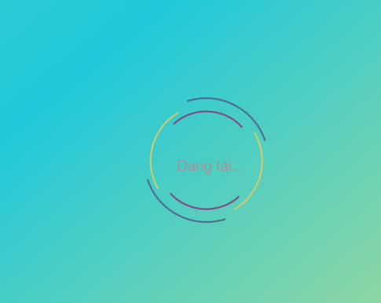

**Phần III:**

**KẾT LUẬN** :

Với sự giảng và dạy nhiệt huyết của Thầy giáo bộ môn đã đem lại cho em rất nhiều kiến thức , có thêm sự hiểu biết về ngành học và nhiều thú vị mới . - Em đã trao dồi được nhiều kiến thức như tự xây dựng 1 trang web đơn đơn giản , những thao tác trong quá trình xây dựng web ,xây dựng chức năng như tìm kiếm ,hiển thị , xóa , cập nhật , thêm , lọc ,…, và cài đặt những thư viện có sẵn để hỗ trợ viết ,cũng như xây dựng nên 1 trang web hoàn chỉnh và nhiều việc khác nó hoàn toàn là nền tảng cho sự nghiệp sau này cũng như tạo thương hiệu riêng hay những dự án lớn cho bản thân .